**MA TRẬN ĐỀ KIỂM TRA CUỐI KÌ II TOÁN 9. NĂM HỌC 2023-2024**

|  |  |  |  |  |  |  |  |  |  |  |  |  |  |  |  |  |  |  |  |  |
| --- | --- | --- | --- | --- | --- | --- | --- | --- | --- | --- | --- | --- | --- | --- | --- | --- | --- | --- | --- | --- |
| **TT** | **Chủ đề** | **Nội dung/Đơn vị kiến thức** | **Mức độ đánh giá** | | | | | | | | | | | | | | | | **Tổng điểm** | |
| **Nhận biết** | | | | **Thông hiểu** | | | | **Vận dụng** | | | | **Vận dụng cao** | | | |  | |
| **TN** | | **TL** | | **TN** | | **TL** | | **TN** | | **TL** | | **TN** | | **TL** | |  | |
| **1** | **Đồ thị hàm số** | Vẽ đồ thị hàm số $y=ax^{2}$ (P) và y = ax + b (d) |  | |  | |  | |  | |  | | 1  (Bài a)  (1,0đ) | |  | |  | | 2đ | |
| Tìm tọa độ giao điểm của (P) và (d) |  | |  | |  | | 1  (Bài b)  (1,0đ) | |  | |  | |  | |  | |
| **2** | **Hệ thức Vi-et và ứng dụng** | Hệ thức Vi-et |  | |  | |  | | 1  (Bài 2)  (1,5 đ) | |  | |  | |  | |  | | 1,5đ | |
| **3** | **Bài tập ứng dụng thực tế** | Giải bài toán bằng cách lập hệ phương trình. |  | |  | |  | | 1  (Bài 3)  (1,5đ) | |  | |  | |  | |  | | 4đ | |
| Dạng ứng dụng tăng giảm |  | |  | |  | | 1  Bài 4a  (1,0đ) | |  | | 1  Bài 4b  (0,5đ) | |  | |  | |
| Dạng toán ứng dụng hình không gian |  | |  | |  | | 1  (Bài 5a)  (0,5đ) | |  | |  | |  | | 1  (Bài 5b)  (0,5đ) | |
| **4** | **Hình học** | Tứ giác nội tiếp |  | | 1  (Bài 6a)  (1,0đ) | |  | |  | |  | |  | |  | |  | | 2,5đ | |
|  | |  | |  | |  | |  | | 1  (Bài 6b)  (1đ) | |  | | 1  (Bài 6c)  (0,5đ) | |
| **Tổng: Số câu**  **Điểm** | | | |  | | 1  1đ | |  | | 5  5,5đ | |  | | 3  2,5đ | |  | | 2  1đ | | 11  10 đ | |
| **Tỉ lệ %** | | | | **10%** | | | | **55%** | | | | **25%** | | | | **10%** | | | | **100%** | |
| **Tỉ lệ chung** | | | | **65%** | | | | | | | | **35%** | | | | | | | | **100%** | |

**BẢN ĐẶC TẢ ĐỀ THAM KHẢO KIỂM TRA CUỐI KÌ II TOÁN 9. NĂM HỌC 2023-2024**

|  |  |  |  |  |  |  |  |
| --- | --- | --- | --- | --- | --- | --- | --- |
| **TT** | **Chương/Chủ đề** | | **Mức độ đánh giá** | **Số câu hỏi theo mức độ nhận thức** | | | |
| **Nhận biết** | **Thông hiểu** | **Vận dụng** | **VD cao** |
| 1 | **Đồ thị hàm số** | Đồ thị hàm số y = ax2 (P) và  y = ax + b (d)  (a khác 0) | ***Vận dụng:***  - Vẽ đồ thị hàm số y = ax2 và y = ax + b trên cùng hệ trục tọa độ |  |  | 1  (Bài 1a) |  |
| Tìm tọa độ giao điểm của (P) và (d) | ***Thông hiểu****:*  - Vận dụng phương trình bậc hai một ẩn trong việc tìm tọa độ giao điểm của (P) và (d). |  | 1  (Bài 1b) |  |  |
| 2 | **Hệ thức Vi-et và ứng dụng** | Hệ thức Vi -et | ***Thông hiểu****:*  - Tính được tổng, tích, x12+x22 các nghiệm của phương trình bậc hai một ẩn bằng hệ thức Vi-et (Biến đổi đơn giản) |  | 1  (Bài 2) |  |  |
| 3 | **Bài tập ứng dụng thực tế** | Giải bài toán bằng cách lập hệ phương trình. | ***Thông hiểu****:*  - Phân tích đề bài, tìm mối quan hệ giữa các đại lượng cho trong đề bài, gọi ẩn, từ đó lập được hệ 2 phương trình bậc nhất 2 ẩn.  - Giải hệ phương trình, đối chiếu điều kiện để trả lời câu hỏi đề bài yêu cầu. |  | 1  Bài 3 |  |  |
| Dạng ứng dụng tăng giảm | ***Thông hiểu****:*  - Tính được số tiền phải trả bằng công thức tăng/giảm  ***Vận dụng:***  - Vận dụng kiến thức về tăng giảm, tỉ số % giải quyết một số vấn đề trong thực tiễn. |  | 1  Bài 4a | 1  Bài 4b |  |
| Dạng toán ứng dụng hình không gian | ***Thông hiểu****:*  - Tính được diện tích xung quanh, diện tích toàn phần, thể tích của hình trụ (hoặc hình nón, hình cầu)  ***Vận dụng cao:***  - Vận dụng hợp lí công thức tính diện tích, thể tích hình trụ (hoặc hình nón, hình cầu) để giải quyết một số bài toán thực tiễn. |  | 1  Bài 5a |  | 1  Bài 5b |
| 4 | **Hình học** | Tứ giác nội tiếp | ***Nhận biết:***  - Nhận biết được tứ giác nội tiếp đường tròn. | 1  (Bài 6a) |  |  |  |
| ***Vận dụng:***  - Vận dụng các định lý, hệ quả của các loại góc với đường tròn, mối quan hệ giữa các góc, phối hợp các kiến thức để chứng minh.  - Vận dụng các phương pháp chứng minh hai tam giác đồng dạng, chứng minh song song, vuông góc, 3 điểm thẳng hàng giải quyết yêu cầu bài toán.  ***Vận dụng cao***:  - Phối hợp tổng hợp các kiến thức trong hình học phẳng để giải quyết yêu cầu đề bài. |  |  | 1  (Bài 6b) | 1  (Bài 6c) |

|  |  |
| --- | --- |
| UBND HUYỆN CỦ CHI  TRƯỜNG THCS NGUYỄN VĂN XƠ | ĐỀ THAM KHẢO CUỐI KÌ II  NĂM HỌC 2023 – 2024  MÔN: TOÁN – LỚP 9 |
|  | *Thời gian: 90 phút*  (*không kể thời gian phát đề*) |

**Bài 1(2,0đ):**

a) Vẽ trên cùng hệ trục Oxy đồ thị (P) $y=\frac{-x^{2}}{2}$ và (d) y = x – 4



b) Tìm tọa độ giao điểm của (P) và (d) bằng phép tính.

**Bài 2(1,5đ):** Cho phương trình: x2 – 3x – 5 = 0 (1) (x là ẩn số) coa hai nghiệm x1;x2. Không giải phương trình hãy tính giá trị biểu thức (x1 – x2)2

**Bài 3 (1,5 đ):** Cô Lan đi đến cửa hàng sách để mua 17 quyển bao gồm cả tập và sách tham khảo làm quà tặng cho một học sinh có hoàn cảnh khó khăn trong lớp. Em hãy tính xem cô Lan mua bao nhiêu quyển tập ? bao nhiêu quyển sách tham khảo ? Biết rằng giá mỗi quyển tập là 10 nghìn đồng ; giá mỗi quyển sách tham khảo là 50 nghìn đồng và tổng số tiền cô Lan đã trả là 250 nghìn đồng.



**Bài 4 (1,5đ)**: Cửa hàng A thực hiện chương trình khuyến mãi giảm giá cho khách hàng mua giày hiệu BITI’S như sau: Nếu mua một đôi giày thì được giảm 5% so với giá niêm yết. Nếu mua hai dôi giày thì đôi thứ nhất được giảm 5%, đôi thứ hai được giảm 10% so với giá niêm yết. Nếu mua 3 đôi trở lên thì ngoài hai đôi đầu được hưởng chương trình giảm giá như trên từ đôi thứ ba trở đi mỗi đôi sẽ được giảm 15 % so với giá niêm yết.

a)Bạn Nam mua 3 đôi giày hiệu BITI’S có cùng kiểu ở cửa hàng A thì phải trả số tiền là bao nhiêu? Biết rằng mỗi đôi giày đó có giá niêm yết là 500 000 đồng.

b)Nếu cửa hàng A đưa ra hình thức giảm giá thứ hai cho giày hiệu BITI’S nêu trên là: Nếu nếu mua từ 3 đôi trở lên thì sẽ giảm giá 12% cho mỗi đôi thì bạn Nam nên chọn hình thức khuyến mãi nào có lợi hơn?

**Bài 5 (1,0đ):** Chiếc nón lá Việt Nam có dạng mặt xung quanh của một hình nón. Biết rằng đáy của nón lá là một hình tròn có đường kính d=AA’=50cm, chiều cao h = SO= 30cm.

a)Tính độ dài đường sinh l (SA) của chiếc nón(K*ết quả làm tròn đến chữ số thập phân thứ nhất*)

b)Để trang trí nón người ta dùng vải màu có in hình hoa sen – Quốc hoa của nước Việt Nam là loài hoa tượng trưng cho sự thanh cao và bất khuất của con người trước mọi nghịch cảnh. Em hãy tính diện tích vải bao xung quanh bên ngoài nón lá bao gồm 10% các nếp gấp((*Các kết quả làm tròn đến hàng đơn vị*)

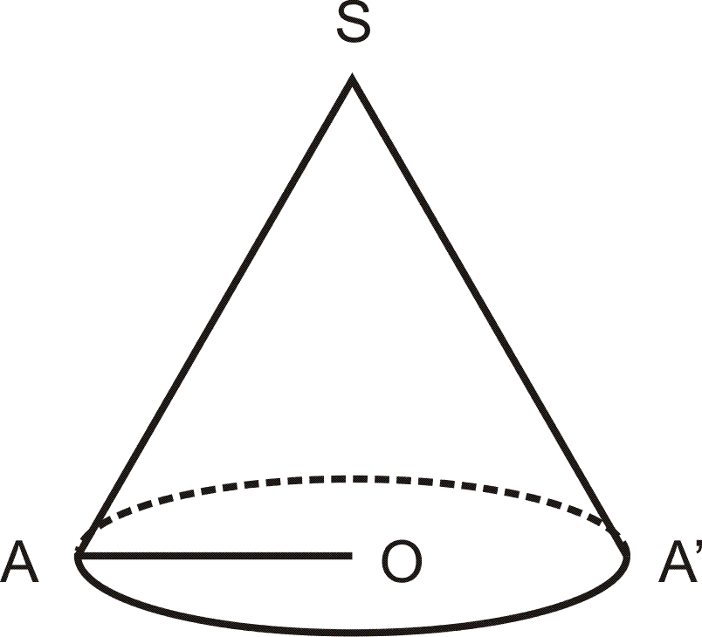

l

h

r



**Bài 6(2,5đ):** Từ điểm A bên ngoài đường tròn (O;R) dựng hai tiếp tuyến AB, AC và cát tuyến AMN ( B, C là tiếp điểm, tia AN nằm giữa hai tia AB và AO, M nằm giữa A và N). Gọi H là giao điểm của AO và BC.

1. Cm : AO vuông góc BC và tứ giác ABOC nội tiếp được đường tròn
2. Cm: AM . AN = AH . AO
3. Đoạn thẳng AO cắt đường tròn (O) tại I. Cm: MI là phân giác của góc AMH

-------- Hết --------

|  |  |  |  |
| --- | --- | --- | --- |
| **HƯỚNG DẪN CHẤM VÀ THANG ĐIỂM** | | | |
| **Bài** | **Đáp án** | **Thang điểm** |
| **1 (2,0đ)** | a)Vẽ trên cùng hệ trục Oxy đồ thị (P) y = $\frac{-x^{2}}{2}$ và (d) y = x – 4  Bảng giá trị đúng  Vẽ đúng (P) và (D) | 0,25+0,25  0,25+0,25 |
| b)Tìm tọa độ giao điểm của (P) và (d) bằng phép tính.  Phương trình hoành độ giao điểm :  = x – 4  ⇔x2 + 2x – 8 = 0  Giải ra x1 = 2; x2 = – 4  Tìm ra tọa độ giao điểm (2; – 2) và ( – 4; – 8) | 0,25  0,25  0,5 |
| **2(1,5đ)** | x1 + x2 = = 3  x1.x2 = = – 5  (x1 – x2)2 = x12 – 2x1x2 +x22 = (x1 + x2)2 – 4x1x2  = 9 + 20 = 29 | 0,5  0,5  0,5 |
| **3(1,5 đ)** | Gọi x (quyển) là số quyển tập cô Lan đã mua. y(quyển) là số quyển sách tham khảo cô Lan đã mua. 0<x,y<17  Vì cô Lan đã mua 17 quyển bao gồm cả tập và sách .  Nên x + y = 17 (1)  Vì tập có giá 10 nghìn đồng / quyển ; sách tham khảo có giá 50 nghìn đồng / quyển và cô đã trả là 250 nghìn đồng.  Nên 10x + 50y = 250 (2)  Từ (1) và (2) ta có hệ phương trình $$\left\{\begin{aligned}x+y=17 \\ 10x+50y=250\end{aligned}\right.$$ Giải hệ ta được $\left\{\begin{aligned}x=15 \\ y=2\end{aligned}\right.$ Vậy cô Lan đã mua 15 quyển tập ; 2 quyển sách tham khảo | 0,25  0,25  0,25  0,25  0,25  0,25 |
| **4(1,5 đ)** | a)Số tiền bạn Nam phải trả khi mua ba đôi giày BITI’S là :  500 000.95% + 500 000.90%+ 500 000.85%=1 350 000 đồng | 0,75 |
| b) Số tiền bạn Nam phải trả khi mua ba đôi giày BITI’S khi chọn hình thức khuyến mãi thứ hai là :  2.500 000.88% = 1 320 000 đồng.  Vì 1 320 000 < 1 350 000 nên bạn Nam chọn hình thức khuyến mãi thứ hai thì có lợi hơn. | 0,55  0,25 |
| **5(1,0đ)** | l  h  r |  |
| a)Tính độ dài đường sinh l (SA) của chiếc nón  Ta có tam giác SAO vuông tại O  ⇒SA2 = SO2 + AO2 ( Py ta go)  ⇒ l2 = 302 + (50:2)2  = 900 + 625  = 1525  ⇒l ≈39,1 cm | 0,25  0,25 |
| b)Diện tích vải cần chuẩn bị bao xung quanh của chiếc nón :  110%.Sxq =110%.πrl =110%.π.25.39,1 ≈3378cm2 | 0,5 |
| **6 (2,5đ)** | A  B  C  M  N  O  I  H |  |
| a)Cm: AO vuông góc BC và tứ giác ABOC nội tiếp  Ta có: OB = OC ( bán kính)  AB = AC ( tính chất hai tiếp tuyến cắt nhau)  OA là đường trung trực của BC  Vậy AO vuông góc BC  Xét tứ giác ABOC:  =900( AB là tiếp tuyến)  =900 (AC là tiếp tuyến)  ⇒+ = 1800  Vậy tứ giác ABOC nội tiếp được đường tròn | 0,25  0,25  0,25  0,25 |
| b)Cm : Cm: AM . AN = AH . AO  Cm được AM . AN= AB2  Cm được AH . AO= AB2  Suy ra AM . AN = AH . AO | 0,5  0,25  0,25 |
| c) Cm: MI là phân giác của góc AMH  Cm: Tam giác AMH đồng dạng với tam giác AON  Suy ra $\hat{AMH}=\hat{AON}$ Lại có: $\hat{AON}=2\hat{NCI}$ (góc ở tâm và góc nội tiếp cùng chắn cung NMI) $\hat{AMI}=\hat{NCI}$ ( tứ giác CIMN nội tiếp)  Suy ra $\hat{AMH}=2\hat{AMI}$ Vậy : MI là tia phân giác của góc AMH | 0,25  0,25 |

Tài liệu được chia sẻ bởi Website VnTeach.Com